ICS | 03.140
CCS | A00
44
广东省地方标准
DB44/T XXXX—XXXX

高价值专利培育布局工作指南

High Value Patent Cultivation Layout Work Guide

XXXX-XX-XX发布
XXXX-XX-XX实施
发布

目次
前言 II
引言 I
1 范围 2
2 规范性引用文件 2
3 术语和定义 2
4 资源 3
5 高价值专利培育布局 4
6 检查与改进 7
附录A（规范性） 高价值专利培育布局的流程和资源 8
附录B（规范性） 技术交底书模板 9
附录C（规范性） 专利监理报告 11

前言
本文件按照GB/T 1.1—2020《标准化工作导则 第1部分：标准化文件的结构和起草规则》的规定起草。
本文件由广东省知识产权局提出并归口。
本文件起草单位：广东省知识产权局、珠海市知识产权局、横琴国际知识产权交易中心有限公司。
本文件主要起草人：何巨峰、王留军、李伟、吴瑛、黄宝山、张明媚、郑挺、权超、季节、李祎、雷瑶、郑焕程、匡露。

引言
《中华人民共和国国民经济和社会发展第十四个五年规划和2035年远景目标纲要》提出，更好保护和激励高价值专利，并首次将“每万人口高价值发明专利拥有量”纳入经济社会发展主要指标，明确到2025年达到12件的预期目标。推动经济社会高质量发展，离不开高质量知识产权特别是高价值专利的重要支撑。
本标准提供了贯穿创新主体研发全过程的高价值专利培育布局的工作流程和要求，包括技术研发、专利挖掘、专利申请前评估、专利布局、专利监理、专利授权管理、专利导航、专利分级分类和检查，指导创新主体开展高价值专利培育布局工作，提高创新主体研发成果专利化的效率和质量。
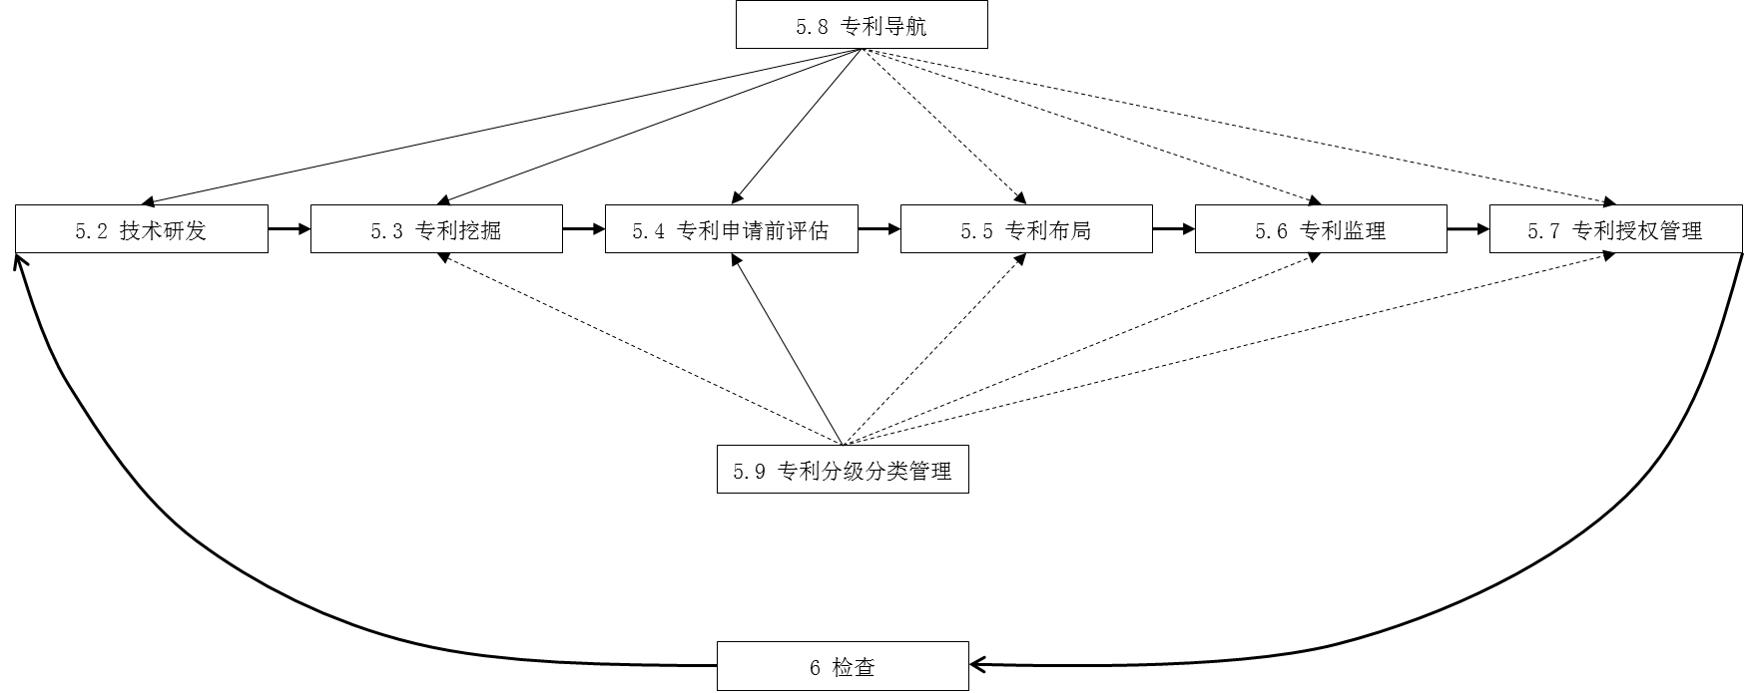
图1 高价值专利培育布局的过程

高价值专利培育布局工作指南
  - 范围
本文件提供了针对创新主体的高价值专利培育布局的工作流程和要求，以提高创新主体研发成果专利化的效率和质量。
本文件适用于进行高价值专利培育布局活动的企业、高等学校、科研组织等创新主体。发明专利和实用新型专利的高价值专利培育布局的组织实施。
  - 规范性引用文件
本文件没有规范性引用文件。
  - 术语和定义
GB/T 21374-2008、GB/T 29490-2013、GB/T 33250-2016、GB/T 33251-2016、GB/T 39551.1-2020界定的以及下列术语和定义适用于本文件。
高价值专利 High value patents
指能够对相应产品或企业作出贡献的高商业价值的专利或专利组合。

高价值专利培育 High value patents cultivation
指创新主体以获得高商业价值的专利或专利组合为目标，以专利导航为辅助指导手段，针对所选择的技术主题开展技术研发的过程。
高价值专利布局 High value patents layout
指创新主体以获得高商业价值的专利或专利组合为目标，对技术研发过程中形成的研发成果或预期研发成果进行充分挖掘、科学评估、战略策划并实现高水平专利化的过程。

高价值专利培育布局 High value patents cultivation and layout
指创新主体在技术研发过程中，借助专利导航等手段提升技术研发的效率与质量，并基于研发成果或预期研发成果，利用一系列科学手段将其转化为高商业价值的专利或专利组合的过程。

专利挖掘Patent excavation
指创新主体专利管理人员或相关人员会同技术研发人员，对研发成果或预期研发成果从市场、技术、专利等角度进行分析和筛选，尽可能找到可以申请专利的发明点，并形成技术交底书的过程。
技术交底书 Patent technical disclosure document
指创新主体技术研发人员或相关人员针对发明点和相关技术内容构成的技术方案以及背景情况进行清楚、完整的描述，形成的用于发明人、专利管理人员、专利代理师进行工作沟通的正式书面文件。

专利申请前评估 Evaluation before filing
指创新主体专利管理人员或相关人员在专利撰写前从市场、技术、专利等角度对技术交底书所表达的技术方案进行综合评估，并提出专利申请决策建议的过程。

专利布局 Patent distribution
指创新主体专利管理人员或相关人员根据组织发展战略、知识产权战略、产品定位、专利布局策略，结合产业专利形势、产品市场竞争态势、费用限制，基于经专利申请前评估后确定的可专利发明点集合，做出专利申请策划具体方案并实施的过程。
专利监理 Patent supervision
指第三方服务机构人员或相关人员，对专利代理机构完成的专利申请文件、专利审查意见答复文件进行流程检查、质量监控和评价反馈的过程。

专利导航 Patent-based navigation
在宏观决策、产业规划、经营和创新活动中，以专利数据为核心深度融合各类数据资源，全景式分析区域发展定位、产业竞争格局、企业经营决策和技术创新方向，服务创新资源有效配置，提高决策精度和科学性的新型专利信息应用模式。
[来源：GB/T 39551.1-2020,3.1，有修改]
专利分级 Patent classification
指从市场、技术、专利等角度对发明点、技术交底书、专利申请或授权专利进行商业价值划分等级的过程。

专利分类 Patent gradation
指从技术功能或产品部件的角度对发明点、技术交底书、专利申请或授权专利进行技术领域划分模块的过程。

分级分类Patent classification and gradation
指创新主体专利管理人员或相关人员对发明点、技术交底书、专利申请或授权专利进行商业价值和技术领域划分归类的过程。
  - 资源
    - 信息资源
开展高价值专利培育布局宜具备以下信息资源：
——世界知识产权组织规定的专利合作条约（PCT）最低文献量专利数据资源及相应的检索工具；
——与高价值专利培育布局需求密切相关的产业、科技、经济、法律、政策、标准等信息资源；
——与高价值专利培育布局需求密切相关的企业、高等学校和科研组织等信息资源。
    - 人力资源
      - 概述
组织实施高价专利培育布局工作宜由专业人员负责专利管理、技术研发、专利挖掘、专利申请前评估、专利布局、专利监理、专利导航、专利分级分类等工作。
      - 专利管理人员
专利管理人员负责组织实施高价值专利培育布局工作，宜具备以下条件：
熟悉创新主体专利管理工作的职责、体制、机制及规律；
熟悉高价值专利培育布局工作的流程及节点；
熟悉专利挖掘、专利申请前评估、专利布局、专利监理、专利导航、专利分级分类等工作的目标及标准，并具备一定的专业能力；
熟悉知识产权服务行业，具有良好的知识产权服务供应商管理和合作能力；
了解相关行业专利竞争态势、相关企业运作模式、相关产品市场竞争态势；
具备严谨认真的工作态度和良好的沟通协调能力。

      - 技术研发人员
技术研发人员负责研发创新项目的研发产出，宜具备以下条件：
熟悉技术交底书的撰写；
具有一定的专利意识；
具备一定的专利检索能力。

    - 财务资源
应设立高价值专利培育布局经常性预算费用，以支持高价值专利培育布局的开展：
a）用于专利挖掘、专利申请前评估、专利布局、专利监理、专利导航、专利分级分类等事项；
b）用于高价值专利培育布局管理机构运行；
c）用于高价值专利产出激励。
  - 高价值专利培育布局
    - 概述
高价值专利培育布局包括：技术研发、专利挖掘、专利申请前评估、专利布局、专利监理、专利授权管理、专利导航、专利分级分类管理等环节。
    - 技术研发
概述
创新主体应对技术研发项目开展贯穿项目全过程的高价值专利培育工作。以获得高商业价值的专利或专利组合为目标，在预研阶段、立项阶段、研制阶段充分发挥专利导航手段的辅助指导作用，提升技术研发和专利产出的效率和质量。
高价值专利培育工作由专利管理人员（或会同知识产权服务机构人员）配合技术研发人员负责。创新主体应建立健全高价值专利培育工作的规划、决策、沟通、实施机制。
创新主体可以对其设立的研发项目进行重要性分析并及时划分出重大技术研发项目、重要技术研发项目、一般技术研发项目，相应地匹配不同力度的高价值专利培育机制和资源。
预研阶段
专利管理人员（或会同知识产权服务机构人员）开展以预研课题文献综述为目标的专利导航，以专利大数据为基础，通过产业、市场、政策等信息的关联分析，提出预研课题技术研发方向、思路及风险规避等建议，初步确定高价值专利培育的目标。
立项阶段
专利管理人员（或会同知识产权服务机构人员）开展以探索技术研发路线和路径为目标的专利导航，帮助确定合理的研发任务和目标，寻找最佳研发路线，防范潜在风险，并确定高价值专利培育的目标。
研制阶段
专利管理人员（或会同知识产权服务机构人员）开展以高效完成研发任务为目标的专利导航，对在研项目的技术研发情况及其技术竞争环境进行综合分析，提出风险规避及技术方案优化的建议，并按需调整高价值专利培育的目标。
    - 专利挖掘
在技术研发全过程中，专利管理人员（或会同知识产权服务机构人员）及时识别研发成果或预期研发成果中的可申请专利发明点，针对发明点开展专利导航进行初步分析形成专利挖掘清单，组织技术研发人员根据专利挖掘清单完成技术交底书。其操作方法如下：
- 在研发过程中适时地组织技术研发人员围绕产品的结构、功能、应用、测试和生产等方面挖掘发明点；
- 针对发明点开展专利导航进行初步分析，排除技术秘密（按程序进入创新主体技术秘密管理机制），提炼出具有专利申请和保护价值的发明点形成专利挖掘清单；
- 可对专利挖掘清单记载的发明点进行分级分类，重点管控高级别发明点的技术交底书的撰写质量；
- 组织技术研发人员将专利挖掘清单记载的发明点逐一撰写形成技术交底书；
- 审核技术交底书，确保技术交底书主题明确、表述准确、技术方案完整、技术方案可实现。
    - 专利申请前评估
在专利撰写前，专利管理人员（或会同知识产权服务机构人员）对技术交底书记载的技术方案进行申请前评估及分级分类管理。其操作方法如下：
- 对技术交底书进行专利导航（查新检索），评价技术方案是否符合《中华人民共和国专利法》规定的新颖性、创造性和实用性，预估技术方案的可专利性，判断是否继续进行专利申请、如何进行专利申请。
- 对拟申请专利进行分级分类，重点管控高级别拟申请专利的撰写质量。
    - 专利布局
在专利申请前评估之后，由专利管理人员（或会同知识产权服务机构人员）制定专利布局策略与方案，积极构建专利组合、形成严密专利保护网。其操作方法如下：
- 根据组织发展战略、知识产权战略、产品定位、专利布局策略，结合产业专利形势、产品市场竞争态势、费用限制，基于经专利申请前评估后确定的可专利发明点集合，从研发项目的技术、产品、价值、地域、时间、类型、权利和来源等方面制定专利布局策略与方案，用于规划专利申请的技术、产品、地域、时间、类型和权利；
- 知识产权服务机构人员（或专利管理人员）根据专利布局策略与方案，基于经过专利申请前评估的技术交底书，及时撰写专利申请文件；
- 根据实际工作需要，可以对有关发明点进行补充专利导航。
- 根据实际工作需要，可以对拟申请专利进行分级分类更新，重点管控高级别拟申请专利的撰写质量。
    - 专利监理
专利管理人员（或会同第三方知识产权服务机构人员）对专利申请文件进行专利监理，对专利申请文件的权利要求书、说明书、说明书附图、说明书摘要、摘要附图的实质性问题和形式性问题进行审查，督促指导专利代理机构撰写形成高质量专利申请文件。
在专利监理过程中，根据实际工作需要，专利管理人员（或会同第三方知识产权服务机构人员）可以对有关专利申请进行补充专利导航。
专利管理人员（或会同知识产权服务机构人员）可对获得国家知识产权局受理的专利申请文件进行分级分类更新，重点管控高级别专利申请文件的审查过程，确保专利申请文件能够以合理的保护范围获得授权。
    - 专利授权管理
      - 概述
专利授权管理包括专利加快审查管理、应对专利驳回管理和授权专利管理，对专利申请的授权过程和专利获得授权维持有效过程进行管控，确保专利高价值获权和长期活跃有效。
      - 专利加快审查管理
对于需要加快授权的专利，由专利管理人员（或会同知识产权服务机构人员）办理专利加快审查程序，包括但不限于专利优先审查程序、知识产权保护中心加快审查程序。
      - 应对专利驳回管理
专利申请经国家知识产权局审查被驳回时，专利管理人员（或会同知识产权服务机构人员）对高级别专利申请的驳回理由进行补充专利导航，综合各方面信息确认驳回理由的合理性及修改空间，确认是否提出复审，确保高级别专利申请文件能够以合理的保护范围获得授权。
      - 授权专利管理
专利申请获得授权后，由专利管理人员（或会同知识产权服务机构人员）对授权专利进行年费管理工作。具体操作如下：
- 对专利年费进行记录、缴费及管理，可利用知识产权管理信息化系统进行年费管理，有效维持授权专利。
- 可定期对授权专利进行分级分类更新，及时更新授权专利的级别，持续识别出不同价值的专利或专利组合。对于高价值专利或专利组合，应加大专利运营工作力度。对于低价值专利或专利组合，可以适时转让或放弃。
    - 专利导航
专利导航工作由专利管理人员（或会同知识产权服务机构人员）负责。创新主体应建立健全贯穿高价值专利培育工作全过程的专利导航决策、沟通、实施机制。
本指南中，技术研发、专利挖掘、专利申请前评估环节应该进行专利导航，专利布局、专利监理、专利授权管理环节可以根据实际工作需要进行补充专利导航。
    - 专利分级分类
专利分级分类工作由专利管理人员（或会同知识产权服务机构人员）负责。创新主体应建立健全贯穿高价值专利培育工作全过程的专利分级分类决策、沟通、实施机制。
本指南中，专利申请前评估环节应该进行专利分级分类，专利挖掘、专利布局、专利监理、专利授权管理环节可以根据实际工作需要进行专利分级分类更新。
  - 检查与改进
    - 检查
创新主体应对高价值专利培育布局工作定期开展检查，确保高价值专利培育布局工作的有效性。检查内容包括以下一项或多项内容：
高价值专利数量，包括战略性新兴产业的专利、在海外有同族专利权的专利、实现较高质押融资金额的专利、获得国家科学技术奖或中国专利奖的专利等；
经济效益，包括高价值专利在增加经营收入、增强竞争实力、减少经济损失、提升创新投入产出比等方面的经济效果；
社会效益，包括高价值专利在促进就业、节能减排、打破垄断、降低成本、绿色发展等方面的社会效益。
    - 改进
根据检查结果，对高价值专利培育布局工作的各个环节进行改进，提升高价值专利培育布局的全面性及有效性，以确保研发项目中的全部好技术转化为具有高商业价值的高价值专利。

- （规范性）
高价值专利培育布局的流程和资源
高价值专利培育布局的流程和资源如图A.1所示。
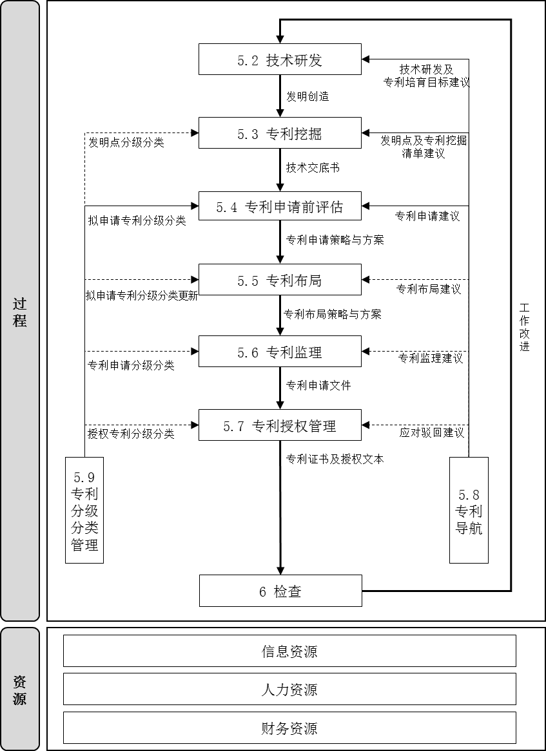
  - 高价值专利培育布局的流程和资源图

- （规范性）
技术交底书模板
技术交底书如表B.1所示。
  - 技术交底书模板
技术交底书
项目 | 撰写要点
一、发明名称 | 一般不超过25字，能够准确地表明发明创造的技术主题，不应含有商标、代号、型号等非技术词语及宣传性、广告性用语。
二、技术领域 | 写明发明创造直接所属或者直接应用的技术领域。
三、背景技术 | 应当写与本发明密切相关的现有技术，该部分内容的功能是帮助审查员理解、检索、审查本发明专利申请的参考资料。可以引用反映这些现有技术的文献，所述文献可以是专利文献、期刊、杂志、手册和书籍等非专利文献。专利文献应当写明国别、公开号和公开日期，其余非专利文献需要写明文献的详细出处，尤其是公开时间。该部分内容重点是要阐述现有技术的水平以及存在的问题（缺陷），并且这些问题（缺陷）应当是本发明所能够解决的问题（克服的缺陷）。
四、发明内容 | 1、如是有三维空间结构的设备或产品：请结合附图，描述它的组成、形状、连接关系、传动关系、工作原理（结合结构图上的标号进行描述），并给出您认为的重点技术。  2、如是无固定形状的产品或方法：  （1）产品：请指出它的组成成份、配比，配比可以给出一个范围。  （2）方法：请指出制造产品的工艺过程，工艺条件，或指出药品、化工产品的新用途。  3、如果方法是由是计算机软件实现的，请按照程序执行过程描述（最好给出程序流程图，然后按照程序流程图来描述），注意：不能计算机源代码来表示，如果认为源代码表述更清楚，可以给出部分源代码，但是必须有文字说明。
五、发明效果 | 请指出本发明创造的优点、特点、主要性能指标，所述优点最好是与背景技术中提及的现有技术存在的问题（或缺陷）相对应。能定量的要尽可能定量，不能定量也要定性。如是药品的则应给出疗效的统计报告。  一般优点应当是：性能、质量、精度和效率的提高；能耗、原材料、工序的节省；加工、操作、控制、使用简便等方面。
六、附图及附图说明 | 技术方案涉及产品形状的，需要提供足够多的图来清楚的体现产品的形状。  技术方案涉及产品构造的，需要提供足够多的图，以能够清楚表达构造特征。  上述构造是产品的各个组成部分的安排、组织和相互关系。所述产品的构造可以是机械构造，也可以是线路构造。机械构造是指构成产品的零部件的相对位置关系、连接关系和必要的机械配合关系等；线路构造是指构成产品的元器件之间的确定的连接关系，例如：电路原理、气路原理图等等，其中电子产品可以先给出逻辑框图，再给出有创造性框内的具体电路图。针对提供的每幅图，需要给出相应的说明。  如果图比较多，请在图中给必要的部件给出唯一的标号，不同图上的同一件，都应是同一标号，并给出每个标号对应的部件的名称。
七、具体实施方式 | 实施方式是对发明内容的细化和解释，或是最优化的技术方案，即给出一个或几个具体的实施方案。它可以是你在什么场合应用了此发明，效果如何，也可以是此发明的某些关键部位可以有几种替换结构的描述。  1、有结构的产品：  对该方案的几个关键部位如有几种替换结构，就应给出几个具体实施方式；并画出相对应的结构示意图。  2、无固定结构的产品或方法：  （1）产品：可以给出几个具体组方,即在主要成份上又可增加一些辅助成份，使该组方产生的效果更好。或者在大范围组方配比中,选择最佳小范围组方配比及其效果。  （2）方法：当工艺路线的某几个关键步骤可以有几个替换方式时，则应分别描述清楚这几个替换方式的具体工艺过程。

- （规范性）
专利监理报告
  - 监理对象及基本信息
监理对象及基本信息至少包含以下信息：
监理对象；
监理范围；
监理委托人；
联系人；
监理人员；
监理时间；
监理编号。
  - 监理记录
    - 创新性检索
创新性检索环节重点对申请文件的权利要求和发明点进行查新检索，对权利要求书的新颖性和创造性进行预判，并根据预判结果提供修改建议。
检索关键词/分类号 | 分类号： 关键词：
对比文件
创新性评述
监理意见
    - 申请文件检查
申请文件检查环节重点申请文件的其他实质性问题和形式问题进行排查，确保权利要求书、说明书等撰写内容的准确无误。
问题类型 |  | 检查点 | 意见 | 文字说明
实  质  问  题 |  | 相对于技术交底书，独立权利要求的技术方案是否认定准确
 |  | 独立权利要求是否具有新颖性
 |  | 独立权利要求是否具有创造性
 |  | 独立权利要求是否存在非必要技术特征
 |  | 说明书公开是否充分
 |  | 独立权利要求是否得到说明书支持
形  式  问  题 | 权利要求书 | 对技术方案是否进行了适度上位概括
 |  | 同一对象是否描述不统一
 |  | 是否用语不恰当
 |  | 权利要求的类型是否与技术方案的描述相适应
 |  | 描述是否清楚、简要
 |  | 标点符号是否使用得当
 |  | 语句是否通顺
 |  | 是否存在错别字
 |  | 与直接或间接引用的权利要求是否存在矛盾
 |  | 权利要求布局是否合理
 | 说明书及附图 | 技术领域是否为本技术所属或直接应用具体技术领域
 |  | 背景技术部分是否从技术角度指出现有技术中存在的缺点与问题及其简要成因
 |  | 同一对象是否描述统一
 |  | 附图说明与附图内容是否相互对应
 |  | 实施例是否结合附图对技术方案进行描述
 |  | 实施例是否描述过于简单
 |  | 实施例是否语句通顺
 |  | 实施例是否存在笔误、错别字
 |  | 整个说明书中是否未给出英文的中文含义
 |  | 附图编号是否连续
 |  | 附图是否有英文且说明书部分未给出译文
 |  | 是否缺少附图
 |  | 附图是否与实施例中的内容对应
 |  | 附图是否清晰
 |  | 是否缺少说明书中提及的附图标记
 | 摘要 | 摘要中的附图标记是否没有加括号
 |  | 是否涵盖发明主题名称、要解决的技术问题、技术方案要点和技术效果
监理意见

  - 监理结论
监理结论至少包含以下内容：
关于申请文件的创新性检索意见及修改方向
关于申请文件的其他实质性问题和形式问题的意见及修改方向
监理单位；
监理工程师（签字）；
日期。

